- 图形和文本格式
简介
ISIS 有一个很完善的图形系统允许你自定义原理图所包含项目的外观比如线条格式,填充色,文本的字体,文本的效果等等… 这个系统非常强大并且允许你自己定义部分或者全部的原理图的全部外观,同时允许加载某些对象到你本地的外观属性.
在ISIS中所有的图形对象都是根据图形格式所画出. 图形格式(graphics style)是一个完整的描述,关于怎样去画出和填充一个图形(比如一条线条,一个方框,圆或别的)并且包含线条的格式(实心线,点线,虚线等等),宽度,颜色,填充格式,填充的前台色和背景色,等等..同样,所有的标号(label)和文字块(cript blocks)在ISIS(终端标号,管脚名,等等)都是根据文本格式所画出来.文本格式(text style)是一个完整的描述,关于怎样去画出一些文本和包含字体的属性(比如:亚洲字体,罗马字体,等等),字符的高度,宽度,颜色,等等…
在ISIS 中,大多数的对象,例如2D图形,线条,终端标号,等等…每一个都有属于自己的格式以便他们能被定义,也就是说,比如,一条线条和另外一条线条有不同的外观. 这些项目作为这个对象的格式被设定,别的对象比如管脚名,子电路体,等等 是早已经被预先定义好的格式,因此这些对象只能定义要么全有要么全无的特性,也就是说,比如,子电路体可以有不同的你所想要的外观,但是所有的子电路体必须有相同的外观.
大多数的对象都有自己的格式当他们被放置后,都是由全局的格式最适合的设置的.比如,当你在布了一个终端,他的标号格式是自动由终端标号的格式设置,并且当你布了一条线条,他的图形格式是自动由线条格式设置. 2D图形对象有些细微不同,对这些对象,右击这些对象可以选择适合的图形格式并且新放的图形对象是根据你所选择的格式来初始化的.
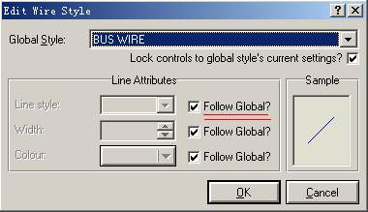
现在出现了聪明的器件,每一个本地格式都和通常设置他们的全局格式保持联系.另外,每一个本地格式都有一个Follow Global的选项对应它的属性 如图:
这个Follow Global选项当被选后，指示这个格式的属性应该是和全局的格式的设定是有关联的，当没有选择时，这个本地选择的格式属性就就被使用了，在默认情况下，所有的新布的对象，所有的Follow Global?选项都是被选的，这样新布的元件的外观完全是按照全局格式。
有本地和全局格式以及本地格式可以跟随一些或者全部全局属性的格式的好处是：
- 它允许你编辑所有的设计外观通过一个简单的全局格式的编辑-你不用分别编辑所有的元件属性。
- 它允许你定义库的符号可以自动的调配你所放置元件的外观
- 它允许你修改一些或者所有的部分在一个元件或者其他的元件
比如，假使你创建了一个元件并且放入了元件库，倘若你画了这个元件的图形在元件格式，然后当这个元件随后被调用到一个新的图中，他的格式会自动跟随这个图中元件的格式。

模板和模板菜单
所有的控制电路图外观的信息，比如图形格式，文本格式，设计颜色，线条连接点大小和图形等 都是模板中的项目。所有的更改模板命令都是模板菜单的内容。
注意模板的改变仅仅只影响到当前运行的ISIS，尽管这些模板有可能被保存并且在别的设计中调用。为了使下次你开始一个设计的时候这个改变依然有效，你必须用保存为默认模板命令去更新默认的模板，这个命令在模板菜单的下。
教程
1．概述
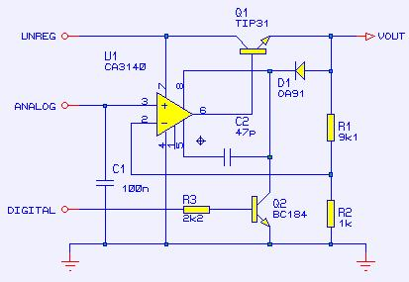
在开始图形和文本格式的教程前，载入电路图例子STYLETUT.DSN从Samples目录，象你所看见的，这个电路图的基本颜色是蓝色外框和填充为黄色的元件以及红色的终端，等并且如果你放大一些文本，你将会看见所有的都在Labcenter Electronics字体中。如图：

2．编辑全局格式
我们将要开始怎样编辑全局格式。这些格式就象它们名字所暗示的一样，在全局设计和编辑这些格式的时候容许全部改变这些电路的外观。
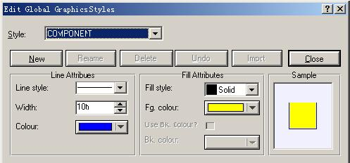
让我们开始改变一点这个电路的元件的颜色，这个设计中的所有元件都是从标准库中选取。这些元件的图形是在图形格式中设定好的。我们可以改变这个格式用Set Graphics Styles命令，这个命令在Template菜单下。选择这个命令然后你将会看见编辑全局图形格式的对话框显现出来。这个窗体可以访问所有在当前设计中的格式—下拉式的格式选择可以看见所有的选项，在格式下面的按扭暗示有可能创建，编辑并且删除新的格式除了编辑原来预定义的格式外。

确认COMPONENT格式在格式(Style)列表中被选中。你就会看到COMPONENT格式下面的Line属性和Fill属性，在Line属性中选择一个红色并且在Fill属性中选择none选项。改变完成后你将会看见右边的Sample对话框中会显示一个更新了的新的样式。
现在选择TERMINAL格式在格式(Style)列表中。改变后原先的COMPONENT格式会自动保存并且Sample对话框会显示出TERMINAL的样式。这时，在Line属性中选择一个蓝色并且在Fill属性中选择Solid选项,同时确信你选择了Fg Colour中的yellow格式。用关闭按扭关上窗体然后可以在电路图上显示出所做的改变。在白色的背景下新改变颜色格式的电路图可能看起来更好而且你也可能是打印在白纸上，让我们选择白色作为我们的纸张颜色，从Template菜单下选择Set Design Defaults命令。这个Edit Design Defaults的对话框容许你编辑在ISIS 中所使用的大部分的颜色包括背景色和和纸张色。改变这个为浅灰色或者白色并且关闭窗体。
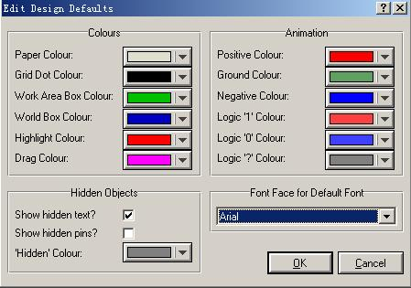
因此大家都看见了怎样去改变图形的格式。那文本的格式怎么改变呢？？改变文本格式和改变图形格式差不多除了你所要改变的格式属性不同外。然而，在我们改变每一个独立元件的文本格式前，让我们把文本的字体格式改变为别的 ，要改变默认的文本字体，再次选中Set Design Defaults从Template菜单中，会显示一个Edit Design Defaults对话框。Font Face For Default Font下你会看见选中的字体，如图：

改变字体成标准的windows的Times New Roman字体然后关闭窗体。现在正在画的电路中的所有文本全部被改变为Times New Roman字体。
不论ISIS提供了什么类型的字体总是会有2个额外的字体在列表的最上面，就是默认的字体和Vector Font字体。默认字体不论你在Edit Design Defaults选中什么字体都会强制成默认字体，同时Vector Font是选中在Labcenter Electronics中内置的Vector Font字体，在STYLETUT.DSN这个电路图中当你改变了Edit Design Defaults中的字体，立刻就会在电路中显示所要的结果。
Vector Font字体的用处就是当你需要输出一个备份到一个外设的时候，有可能windows不支持外设所用的字体，这时候就会调用Vector Font做为定义的字体，Vector Font字体有个额外的优点就是保证在屏幕上所看到的和你输出到外设的大小一样。在TrueType fonts字体中是不容许的。
另外一方面来说，如果你使用一个彩色的外设（打印机），有可能不支持你所看到的TrueType fonts的字体，这样它就会用超过两种的字体混合看起来可能有点单调。
在我们把字体改变成Times New Roman后一些元件的文本格式字体会改变。然后从Template菜单中选择Set Text Styles命令，会显示出一个Edit Global Text Styles窗体，注意这个窗体和以前所看的窗体的相似处，如图：

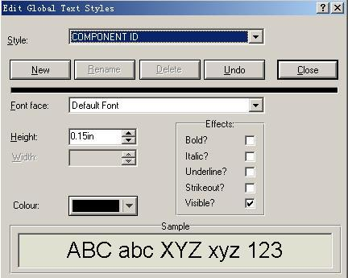
在默认状态下，COMPONENT ID是Style所选中编辑的项目并且你会看见Default Font中的Default Font选项，就象我们所解释的一样，这个字体的选择锁死了Edit Design Defaults中的选择，当前的字体是Times New Roman.，因为这样，此对话框中的地方使用了True Type font字体，比如字符的宽度（Width），现在是灰色的，选择Font face 为Courier New并且选择Bold?选项在Effects属性下。现在选择PIN NUMBEr格式在格式列表中，（先前在COMPONENT中所做的修改会自动保存）把在Effects属性下的Visible?选项不选择，然后关闭对话框。
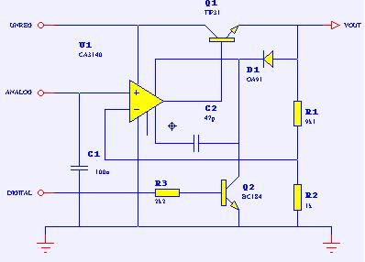
你将会看见所画好的电路图的元件的ID(component ID)现在变成Courier New字体并且OP-AMP的pin number不见了。 如图：

编辑本地格式
以上我们所讲的只能修改全局的格式，这些改变能通过电路图立刻反映出来，现在我们去看怎样去改变一个本地格式，编辑ANALOG终端的标号。
让我们查看本地格式：先右键单击ANALOG这个标号，然后左键单击，一个Edit Terminal Label对话框将会显示出来。如图：
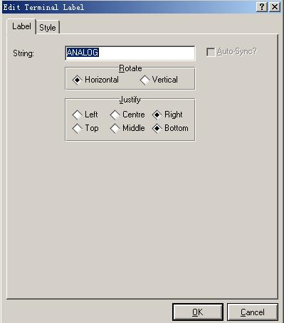
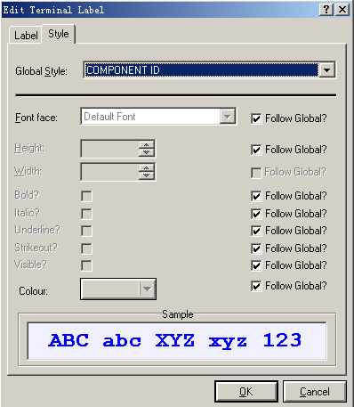最后，选择Style查看Style的设置。你将会看到如下：一个全局Style选择框在顶部，，一个Style的属性设置（Font face, Width,等等）在左边，右边每一项都有Follow Global?属性被选中。所有的字体和图形都是这个形式。当Follow Global?是被选中的时候暗示这个格式是和全局格式是有联系的。未选中的话，容许你自己定义一些格式，这样，在TrueType font字体中Width是没有意义的。如图：
我们所要做的是改变标号为不同的颜色，把颜色控制的Follow Global?不选中，你将会看见颜色控制可以使用了，并且显示出当前所用的颜色。改变色彩为暗蓝色，然后关闭这个对话框，然后看见ANALOG终端的标号变为暗蓝色。为了验证这个标号的颜色是真的改变并且与全局格式无关，从Template菜单中选择Set Text Styles命令，改变COMPONENT ID的颜色为紫红色（magenta），选中Italic选项然后关闭窗体。这个ANALOG终端的标号依然没有跟随全局格式改变而改变，所有的其他元件都变了颜色和成为斜体了。
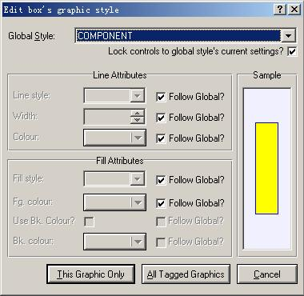
最后，我们会演示怎样去修改一个本地的图形格式。选中Graphic Mode icon按扭和Box icon按扭。鼠标在电路图中单击左键然后拖动画出一个方框。我们需要把这个本地的方框的格式改成透明的。右键点击方框的线条然后左键再点击上面，一个Edit Box’s Graphic Style对话框将会出现。它和前面所见过的Edit Terminal Label对话框的很相似，只有个别的属性不同。如图：

操作和以前的一样，不选中Fill Style的Follow Global?选项，Fill Style就会显示出来，改变成none选项，然后按下This Graphic Only 按扭。
这是一个简单的例子，这个功能主要的作用是在2D graphic 中（lines, boxes,等等）当你创建了一个新的库，建议你避免去设置本地格式除非很有必要。当你做完上面的工作后，你所修改的元件的外观和你所编辑的一样，当应用到一个库文件中去的时候，有些元件可能不会混淆。在正确使用来说，通常要注意的是，比如：一个晶体管的是实心的填充色，如果更改的话，会导致在不同色彩的电路图中或者使用者中不能正确的显示元件。
利用模板工作
我们最终提到了模板的对象。你所看见的一切信息包括文本格式，图形格式，连接点的外型和大小，纸张颜色等等，事实上所有的改变都可以通过模板菜单来下命令，被称为设计模板（design template）。当安装ISIS的时候有个默认的模板DEFAULT.DTF被安装到proteus的库文件下，当ISIS被启动或者你在File菜单下选择了New命令，ISIS就会从这个文件中调用默认的模板，当你在Template菜单下选择Save Default Template命令就会把所做的任何修改保存到这个文件中。这个文件是没有备份的，因此不要随意使用Save Default Template命令，除非你确信这个模板在将来你也会用到他。
为了保持电路图的可结合性，ISIS保存了一份当前的模板拷贝，当这个电路图被调用的时候就会恢复模板设置。假设你早已经在前面的教程中载入了一个电路图，如果你后来有载入了一些别的电路图 ，你会看见在ISIS中它们有不同的格式。因此很高兴的是如果你设置了一个格式并且用了Save Default Template命令设置成默认的模板，如果你决定改变这个格式，最简单的方法是从Template菜单下选择Apply Template From Design或者Apply Default Template，这两个命令都可以调入一个新的模板到当前的设计中，不管是从别的电路图中还是默认模板中得到的模板都不能改变已经改变成本地格式的设置。在这种方式下，你可以设置一个新的默认的模板并且把它调用到你所有以前的设计中，相反，如果你丢失了你的默认模板，你可以从你以前的设计中恢复过来然后用Save Default Template保存成默认模板。

